Ambassade de la République du Congo auprès  de la Confédération Suisse | 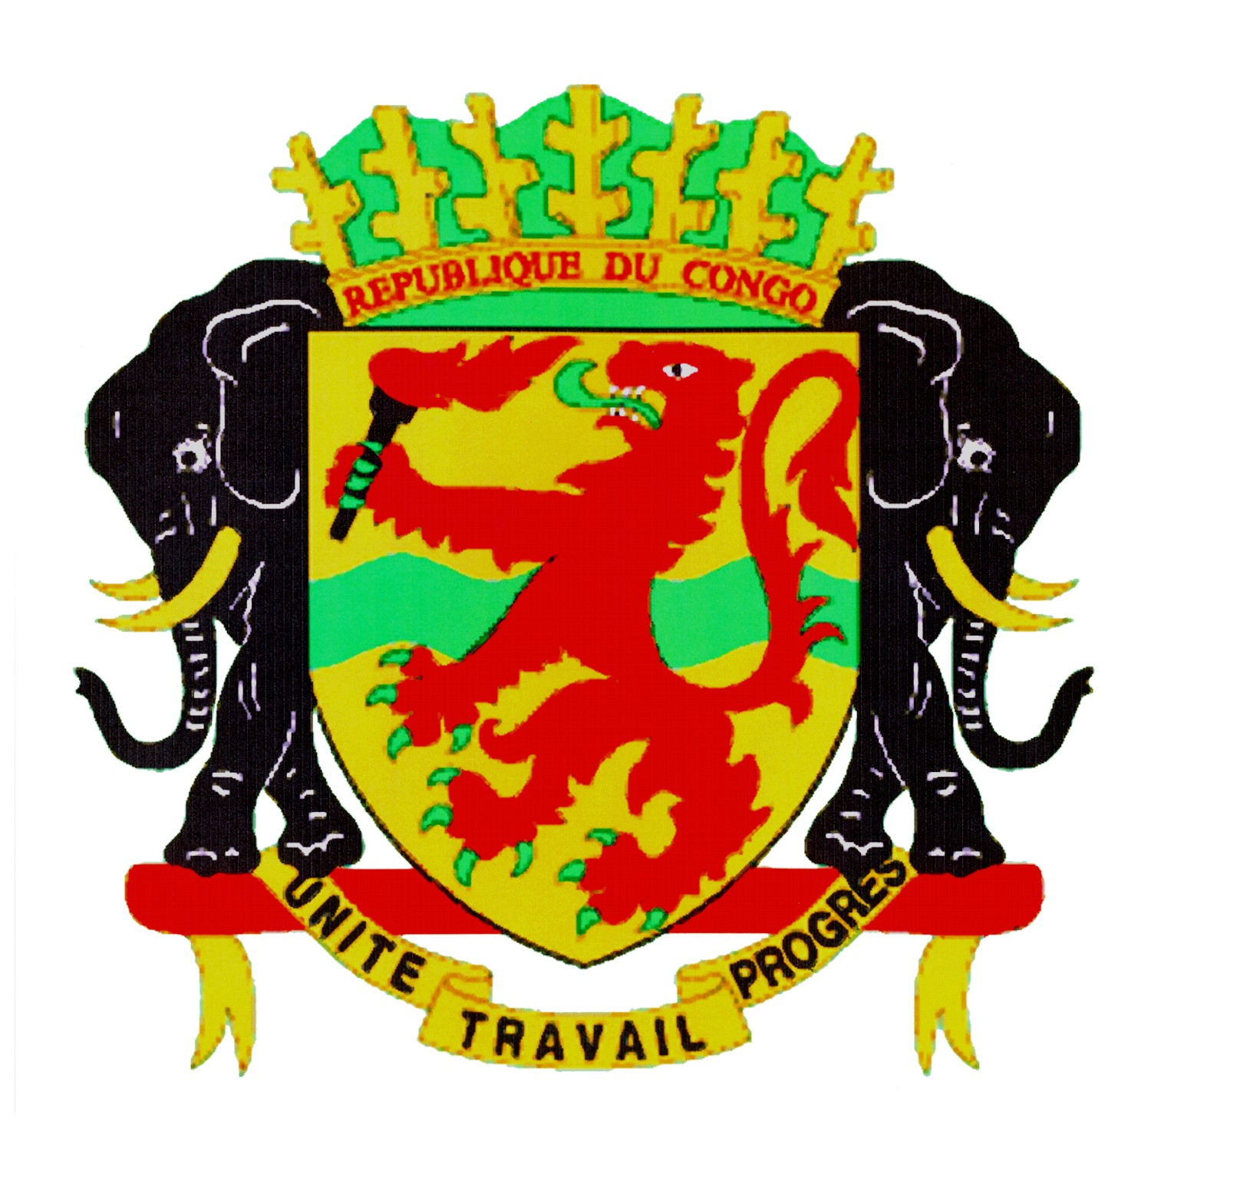 | Mission Permanente de la République du Congo  auprès de l’Office des Nations Unies à Genève,  de l’Organisation Mondiale du Commerce et des autres Organisations Internationales en Suisse

EPU DE LA CHINE
DECLARATION DU CONGO
06 novembre 2018

Monsieur le Président,

La délégation du Congo souhaite une cordiale bienvenue à la délégation de la Chine et la félicite pour la présentation de son rapport.
Au nombre des louables efforts entrepris par la Chine pour la promotion et la protection des droits de l’homme de sa population, mon pays se réjouit de la réduction du fossé entre les sexes dans son système éducatif et de la presque totale couverture radiophonique du Pays, gage de la diffusion de l’information
Dans la poursuite de ces efforts, nous souhaiterions faire les recommandations suivantes :
- Continuer à améliorer la couverture de base de la sécurité sociale au profit des personnes handicapées ;
- Redoubler d’efforts pour lutter contre la pollution de l’eau.

Je vous remercie.

